INSTRUCTIVO PARA
REGISTRO DE INCIDENTES
SOLMAN 7.2

Estado | Efectivo | Fecha Efectiva | 13-Dic-2018 | Versión | 1.0 |  | Nombre Documento | TR-001
Título | Instructivo para  Registro de Incidentes - SOLMAN 7.2 |  |  | Área | Transformación
CONTROL DE DOCUMENTACIÓN HEXAGON

INFORMACIÓN FIRMA
Firma | Fecha | Aprobador de Firma
Jorge Cosso | 12-12-2018
Julia Sánchez | 13-12-2018

Instructivo para el Registro de Incidencias en Solution Manager 7.2 - HEXAGON

DESCRIPCION:
Instructivo de uso de la herramienta Solution Manager – Gestión de Servicios IT (SOLMAN versión 7.2), plataforma de Gestión Incidentes mediante la cual Hexagon presta soporte a soluciones SAP de sus Clientes.
Estado | Efectivo | Fecha Efectiva | 13-Dic-2018 | Versión | 1.0 |  | Nombre Documento | TR-001
Título | Instructivo para  Registro de Incidentes - SOLMAN 7.2 |  |  | Área | Transformación

INICIO INSTRUCTIVO:

Paso 1:
Ingresar a la página de Hexagon http://www.hexagonconsulting.net/es/service_desk.html

Paso 2:
Seleccionar: Contacto/Service Desk, luego ir a la opción Incident Management. Hacer clic en Acceso.

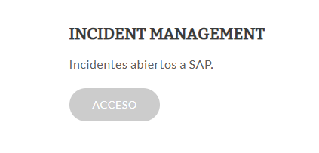

Paso 3:
Ingresar sus datos de acceso. Hacer clic en Acceder al sistema.

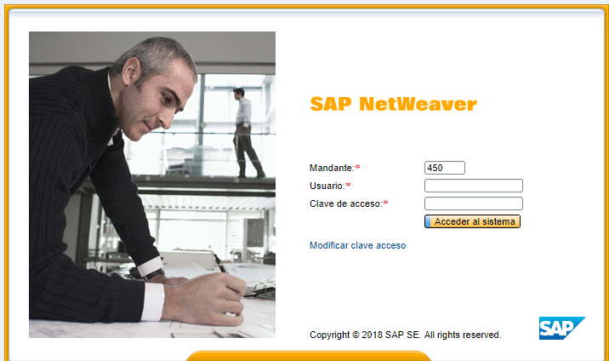

Estado | Efectivo | Fecha Efectiva | 13-Dic-2018 | Versión | 1.0 |  | Nombre Documento | TR-001
Título | Instructivo para Registro de Incidentes SOLMAN 7.2 |  |  | Área | Transformación
Paso 4:
Seleccionar la opción SOLMANREQU.

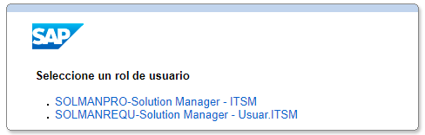

Paso 5:
Seleccionar la opción Crear Mensaje.

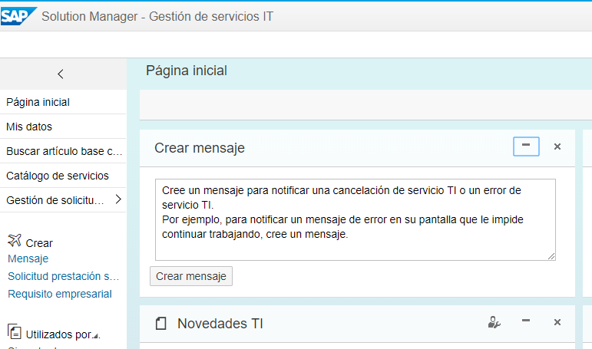

Estado | Efectivo | Fecha Efectiva | 13-Dic-2018 | Versión | 1.0 |  | Nombre Documento | TR-001
Título | Instructivo para Registro de Incidentes SOLMAN 7.2 |  |  | Área | Transformación
Paso 6:
En la siguiente pantalla seleccionar la opción Incidente (VAR) cuya clase de operación es ZMIV.

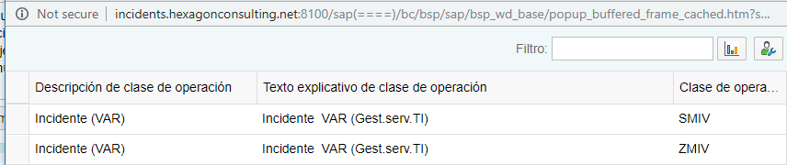

Paso 7:
7.1. Completar los datos generales solicitados y la descripción del problema, luego seleccionar el autor del aviso. (* campos obligatorios).

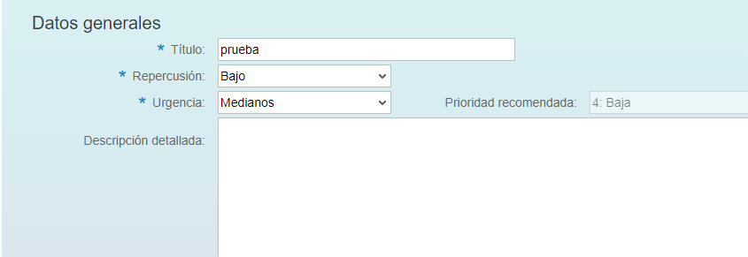

Estado | Efectivo | Fecha Efectiva | 13-Dic-2018 | Versión | 1.0 |  | Nombre Documento | TR-001
Título | Instructivo para Registro de Incidentes SOLMAN 7.2 |  |  | Área | Transformación
7.2. Seleccionar la opción Continuar.

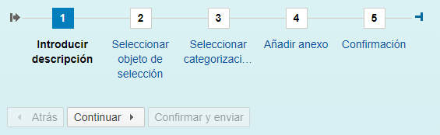

Estado | Efectivo | Fecha Efectiva | 13-Dic-2018 | Versión | 1.0 |  | Nombre Documento | TR-001
Título | Instructivo para Registro de Incidentes SOLMAN 7.2 |  |  | Área | Transformación
Paso 8:
Seleccionar Continuar.

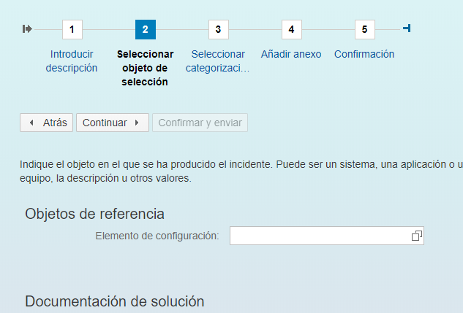

Paso 9:
Seleccionar el componente SAP según el problema reportado y luego Continuar.

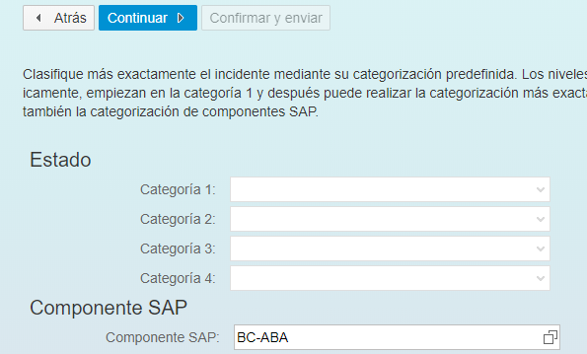
Estado | Efectivo | Fecha Efectiva | 13-Dic-2018 | Versión | 1.0 |  | Nombre Documento | TR-001
Título | Instructivo para Registro de Incidentes SOLMAN 7.2 |  |  | Área | Transformación

Paso 10:
En caso de contar con documentación adicional, se puede anexar la misma al incidente, luego seleccionar Continuar.

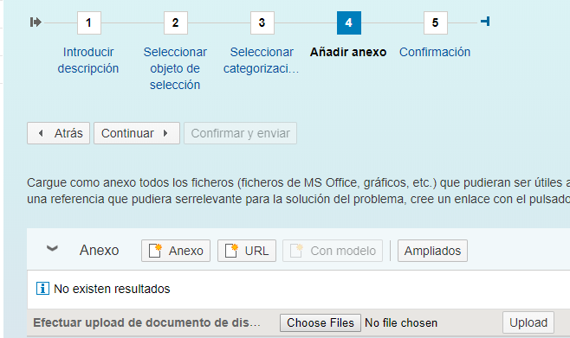

Paso 10:
Seleccionar Confirmar y Enviar para dar curso al incidente.

